Dzień dobry. Na dzisiejszy dzień proponuję wykonanie pomocy przedstawionych poniżej na zdjęciach i zabawę z dziećmi w nakładanie- przewlekanie. Wszystkie potrzebne materiały znajdziecie w domu.
Poniżej przedstawione zabawy rozwijają u dzieci : koordynację wzrokowo- ruchową, koncentrację uwagi oraz sprawność manualną dłoni.
Zabawa I: Makaronkowy jeż
Potrzebne materiały:
- gąbka do kąpieli lub zmywak kuchenny,
- kolorowe słomki lub patyczki do szaszłyków,
- makaron rurki
Przebieg zabawy:
Na rozgrzewkę zachęcam do wykonania masażu dłoni, ręki dziecka za pomocą gąbki. Podczas jego wykonywania możecie nucić dziecku piosenkę np. ,,Panie Janie”.
Panie Janie, Panie Janie
Rano wstań, rano wstań,
Wszystkie dzwony biją, wszystkie dzwony biją
Bim- bam- bom, bim- bam- bom.
Następnym krokiem będzie wykonanie pomocy. Na gąbkę należy powbijać kolorowe słomki. Zadaniem dziecka jest nakładanie makaronu- rurek na wystające z gąbki słomki. W trakcie zabawy można też wprowadzać znaczenia pojęć matematycznych np. liczb 1,2,3 , ,,tyle samo”- zadaniem chłopca jest nałożenie na każdą słomkę tyle samo rurek np. po 2.
Na zakończenie możecie wykorzystać słomki do zabaw oddechowych. Pokażcie dziecku jak się dmucha w słomkę, podmuchajcie na jego rękę, szyję, policzek. Dajcie też im słomkę, może podejmą próbę wspólnego dmuchania. Słomki możecie też dać chłopakom do picia, jest to trudne zadanie, ale niech podejmują próbę, wyzwanie.

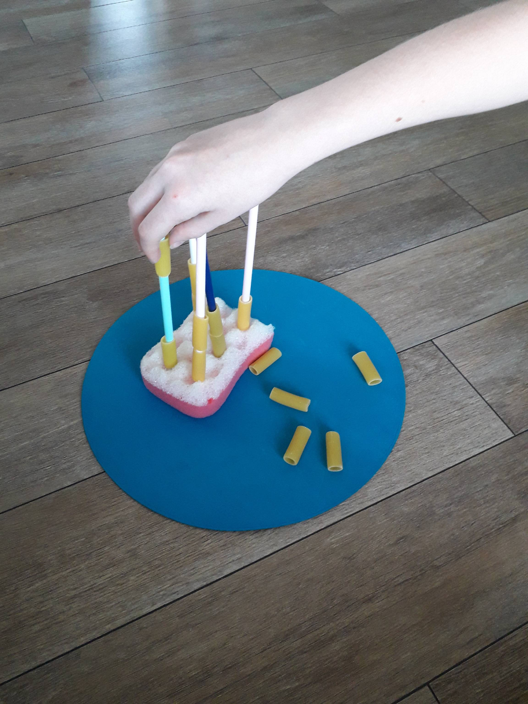

Zabawa II: Kolorowy slalom
Potrzebne materiały:
- 2 rolki po papierze toaletowym,
- farby, pędzel,
- klej,
- kartka A 4 lub wycięty z kartonu np. po butach prostokąt
- wstążka lub sznurek
Wykonanie pomocy polega na pocięciu rolek na pierścienie o szerokości 3 centymetrów i pomalowaniu każdego na inny kolor. Chłopcy lubią malować możecie to zadanie wykonać razem. Kiedy pierścienie wyschną należy je, w odległości od siebie, przykleić do kartki, kartonu. Do pierwszego pierścienia przywiążcie wstążkę. I pomoc dydaktyczna gotowa.
Przebieg zabawy:
Zadaniem dziecka jest przewlekanie wstążki przez wszystkie kolejne pierścienie.

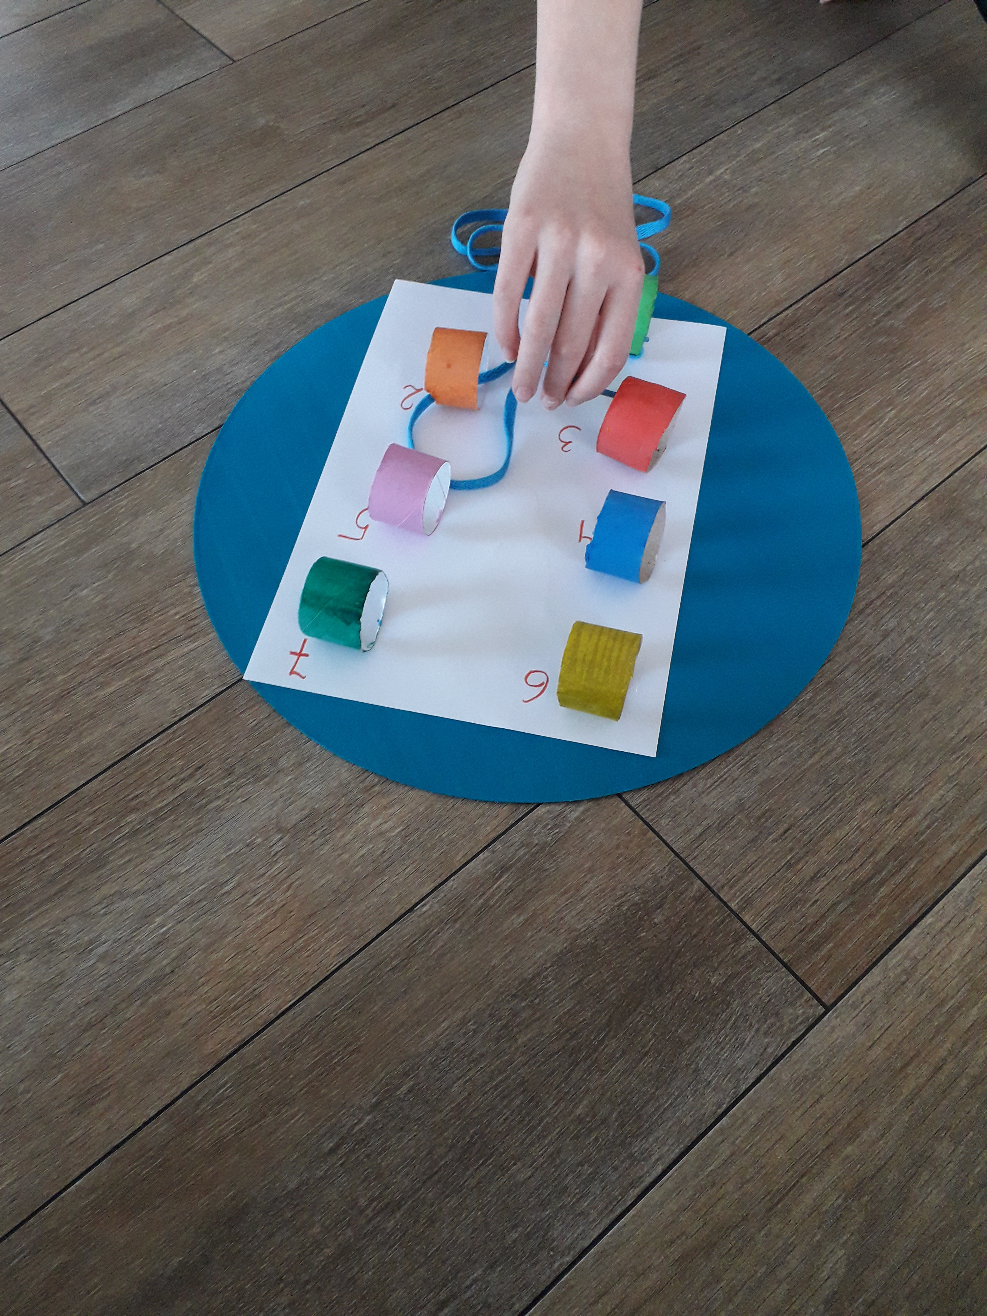

Można także nawlekać same pierścienie.

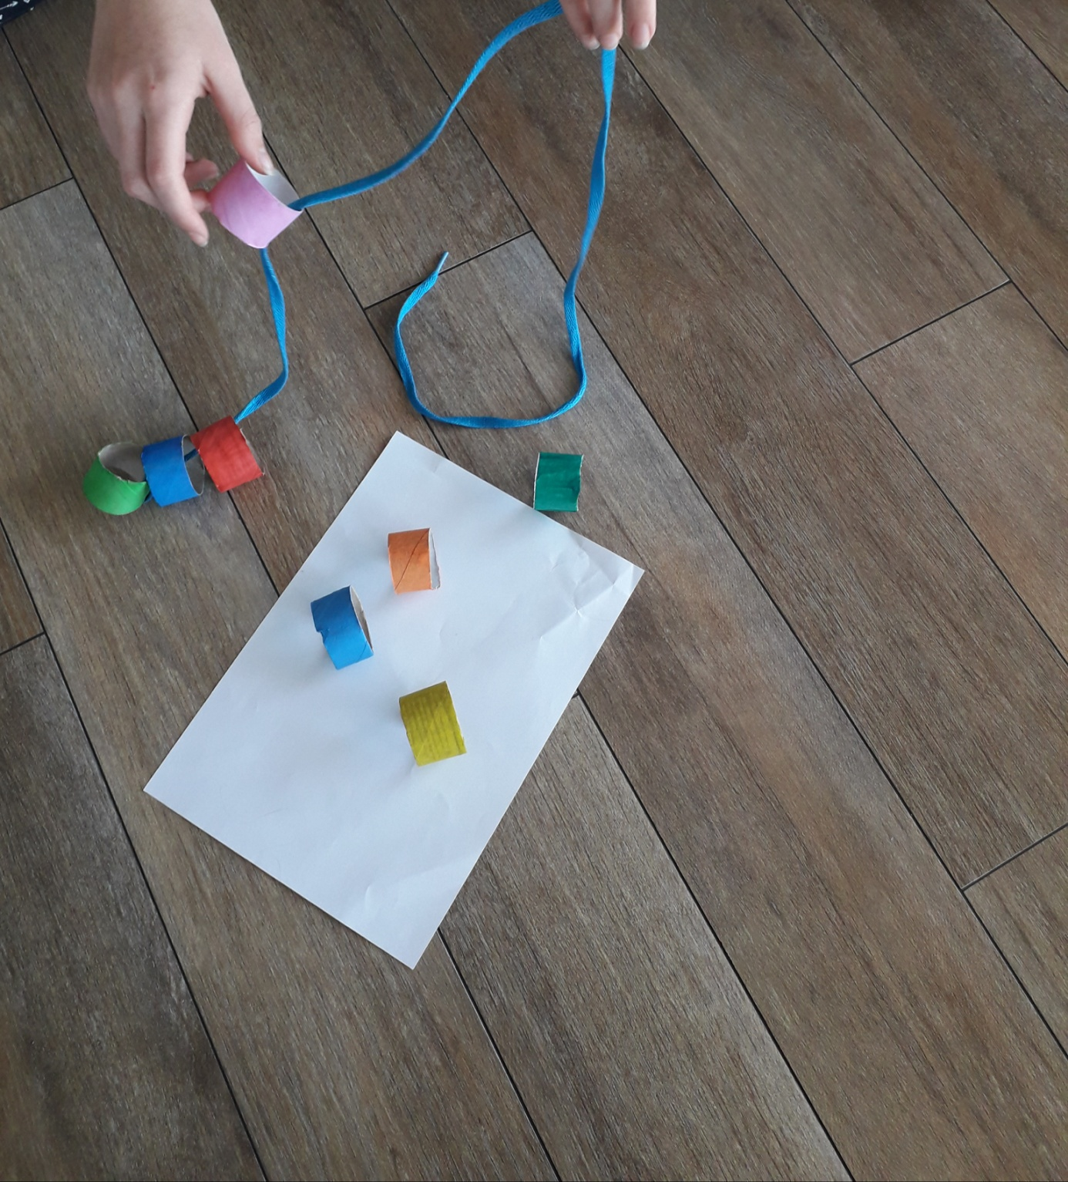
W trakcie zabaw opowiadajcie dzieciakom co teraz robicie, mówcie i pokazujcie co mają zrobić. Każde wykonane zadanie chwalcie, nagradzajcie i zachęcajcie chłopaków do dalszego wysiłku. Życzę wytrwałości, zaangażowania we wspólne zabawy. Nie zniechęcajcie się, próbujcie, próbujcie, próbujcie. Powodzenia i miłej zabawy.

